ОПОВЕЩЕНИЕ

Администрация городского округа город Дзержинск информирует о проведении общественных обсуждений проекта планировки территории, расположенной юго-восточнее здания 5Г по Игумновскому шоссе в городском округе город Дзержинск Нижегородской области.

Проект будет размещен на официальном сайте администрации города <https://адмдзержинск.рф> 6 августа 2025 года.

Порядок проведения общественных обсуждений осуществляется в соответствии с решением городской Думы г. Дзержинска от 23 июня 2020 года № 916 «Об  утверждении Порядка организации и проведения общественных обсуждений по вопросам градостроительной деятельности».

Место и дата открытия экспозиции (экспозиций) проекта, подлежащего рассмотрению на общественных обсуждениях – 6 августа 2025 года:

- на информационном стенде ул.Октябрьская, 5А;

- на информационном стенде, расположенном в помещении МБУ «Многофункциональный центр и ГА» ул.Гастелло, 11/25.

Сроки проведения экспозиции (экспозиций) проекта: с «6» августа по «14» августа 2025 года.

Дни и часы посещения экспозиции (экспозиций) проекта: понедельник, вторник, среда и пятница с 8:00 до 17:00.

Дни и время консультирования посетителей: понедельник и вторник с 9:00 до 16:00.

Предложения и замечания, касающиеся проекта, предоставлять в письменном виде в сроки проведения экспозиции по адресу:

- Нижегородская область, г.Дзержинск ул.Октябрьская, д.5А;

- по электронной почте - [official@adm.dzr.nnov.ru](mailto:official@adm.dzr.nnov.ru); [official@depgraddzr.ru](mailto:official@depgraddzr.ru);

- на официальный сайт администрации города - <https://адмдзержинск.рф>;

- в электронной системе ПОС - <https://pos.gosuslugi.ru/backoffice/>.

Предложения и замечания должны содержать информацию о лице, внесшем замечания и предложения:

* фамилию, имя, отчество (при наличии), адрес места жительства (регистрации), реквизиты документа, удостоверяющего личность, - для физических лиц;
* наименование, основной государственный регистрационный номер, место нахождения и адрес - для юридических лиц;
* реквизиты документа, устанавливающего или удостоверяющего права на земельные участки, объекты капитального строительства, помещения (при наличии).

Контактное лицо по вопросам публичных слушаний: Баранова Елена Борисовна – консультант департамента градостроительной деятельности, строительства и охраны объектов культурного наследия администрации города ((88313) 37-01-30).

Участниками публичных слушаний являются:

- граждане, постоянно проживающие на территории, в отношении которой подготовлен данный проект. Согласно сведениям, размещенным в Государственной информационной системе обеспечения градостроительной деятельности Нижегородской области (далее - ГИСОГД НО) в границах указанной территории объекты жилищного фонда отсутствуют.

- правообладатели находящихся в границах этой территории земельных участков и (или) расположенных на них объектов капитального строительства, а также правообладатели помещений, являющихся частью указанных объектов капитального строительства. Согласно сведениям ГИСОГД НО в границах указанной территории расположены земельные участки с кадастровыми номерами: 52:21:0000002:181, 52:21:0000000:6, 52:21:0000002:975, 52:21:0000002:977, 52:21:0000002:1003, 52:21:0000002:1005, 52:21:0000002:906, 52:21:0000002:978, 52:21:0000002:929, 52:21:0000002:1111, 52:21:0000002:1038, 52:21:0000002:1107, а так же объекты капитального строительства с кадастровыми номерами 52:21:0000000:9966, 52:21:0000002:1118, 52:21:0000002:389.

Проект планировки территории, расположенной юго-восточнее здания 5Г по Игумновскому шоссе в городском округе город Дзержинск Нижегородской области

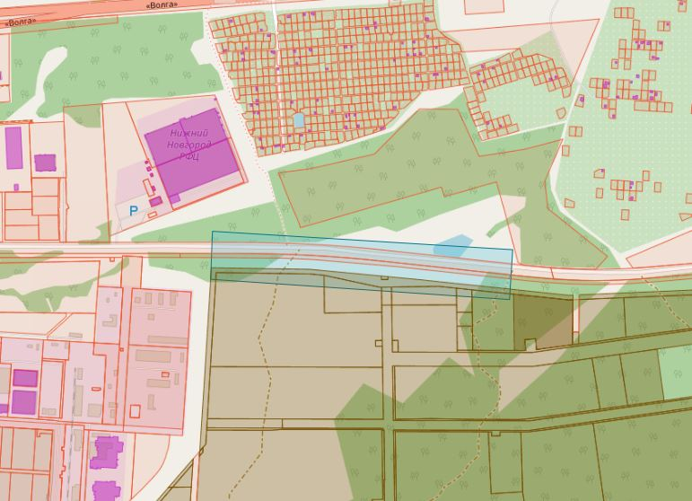

- границы земельных участков учтенных в ЕГРН

- объекты капитального строительства учтенные в ЕГРН

- границы проекта планировки территории